**Министерство науки высшего образования России**

**ФГБОУ ВПО «Пензенский государственный университет»**

**Кафедра «Математическое обеспечение и применение ЭВМ»**

**ОТЧЕТ** по лабораторной работе № 7

«Разработка приложений в среде Delphi с использованием графики»

Выполнили: ст. гр. 18ВИ1

Чернов. Д.

Проверил: к.т.н., доцент

Казаков Б.В.

**Лабораторной работе № 7**

**Цель работы:** изучение основных приемов работы с компонентом Диаграмма (**Chart**).

**Задание:**

|  |  |  |  |  |  |
| --- | --- | --- | --- | --- | --- |
| 15 | 2 | 4 | 10 | x *cos x/2 | 5/(2 + x2) |

**Код программы на языке Pascal: unit** Unit2;

**interface**

**uses**

Windows, Messages, SysUtils, Classes,

Graphics, Controls, Forms, Dialogs, StdCtrls, ExtCtrls,

VCLTee.TeEngine, VCLTee.TeeProcs, VCLTee.Chart, VCLTee.Series,

VclTee.TeeGDIPlus;

**type**

TForm2 = **class**(TForm)

Chart1: TChart;

Series1: TLineSeries;

Series2: TLineSeries;

Label1: TLabel;

Edit1: TEdit;

Button1: TButton;

Button2: TButton;

Button3: TButton;

**procedure** Button3Click(Sender: TObject);

**procedure** Button2Click(Sender: TObject);

**procedure** Button1Click(Sender: TObject);

**private**

{ Private declarations }

**public**

{ Public declarations }

**end**;

**var**

Form2: TForm2;

**implementation**

{$R *.dfm}

**procedure** TForm2.Button1Click(Sender: TObject);

**var**

i,F1y,f2y,step: real;

n,c: integer;

**begin**

val(edit1.Text,n,c);

step:=4/n;

i:=2;

**while**(i<=4) **do begin**

f1y:=i*cos(i/2);

f2y:=5/(2+sqr(i));

series1.AddXY(i,f1y);

series2.AddXY(i,f2y);

i:=i+step;

**end**;

**end**;

**procedure** TForm2.Button2Click(Sender: TObject);

**begin**

Series1.Clear;

series2.Clear;

**end**;

**procedure** TForm2.Button3Click(Sender: TObject);

**var**

buttonselected:integer;

**begin**

buttonselected:=Messagedlg('Хотите выйти?',mtconfirmation,mbokcancel,1);

**if** buttonselected=mrok **then** close;

**end**;

**end**.

**Работа программы**

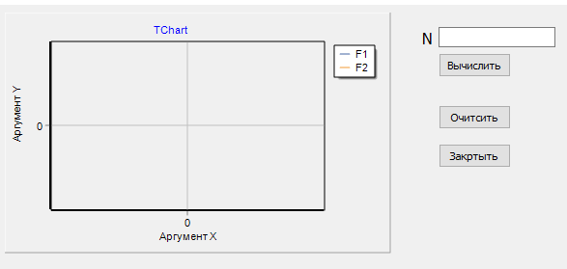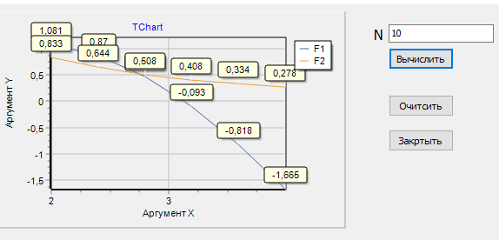

**Вывод:** изучил основные приемы работы с компонентом Диаграмма (**Chart**).